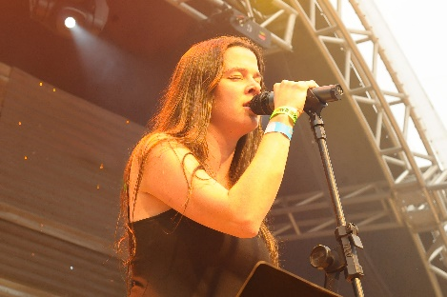

Cristina Sachet (Tita Sachet)

CPF:806.606.570-15

RG:6064909119

Rua Fioravante Miranda, 623

Caxias do Sul/RS

Fone: (54) 9 9996-5254

[titasachet@gmail.com](mailto:tita@sachet.com.br)

**Tita Sachet**

Tita Sachet, nasceu em Caxias do Sul em 21 de dezembro de 1976. Começou sua carreira musical aos 5 anos acompanhando seu pai Alvanir Sachet.

Vinda de uma família de músicos, durante a infância e adolescência, exerceu diversas atividades musicais. Teve como professores de canto: Renato Filippini e Ida Weisfeld.

Participou de várias produções de músicos e artistas de sua região. Em 1997 montou a banda cover Fall Up com o guitarrista Paulo Schroeber. Conquistaram grande prestígio em todo estado do Rio Grande do Sul.

Frequentemente participa, como solista, das maiores orquestras do RS: Orquestra Sinfônica da UCS, Orquestra Sinfônica de Porto Alegre (OSPA), Orquestra Municipal de Sopros de Caxias do Sul, Orquestra Unisinos Anchieta, Orquestra Municipal de Garibaldi, Carlos Barbosa, Veranópolis, Novo Hamburgo, Orquestra Jovem da Fundação Marcopolo....

Participou como compositora e gravou o CD “Divisível por Tr3s” que foi lançado no início do ano de 2008 atuando também como gerente de projeto desta produção.

Cantou em várias edições do Mississippi Delta Blues Festival em Caxias do Sul e trabalhou como produtora do festival em 6 edições.

Em 2013 e 2017 foi integrante da Comissão de Avaliação, Seleção e Fiscalização (CASF) – Música do Financiarte (edital de financiamento de projetos culturais).

Em 2006 e 2014 foi uma das intérpretes oficiais da música tema da Festa Nacional da Uva e em 2016 também atuou como solista junto à Orquestra Municipal de Sopros no Desfile Cênico da festa.

Em 2017 ocupou os cargos de Diretora de Unidades Artísticas e Coordenadora da Unidade de Música da Secretaria da Cultura de Caxias do Sul.

Desde 2003 desenvolve um trabalho acústico com Rafa Gubert que também compõe o Projeto Elegance.

Em 2019, Tita e Rafa produziram e apresentaram um show comemorativo aos seus 15 anos de dupla com lotação esgotada na Casa da Cultura em Caxias do Sul.

Em 2021 gravaram suas músicas autorais (desta vez como dupla), o álbum NossossoN, que já está disponível em todas as plataformas.